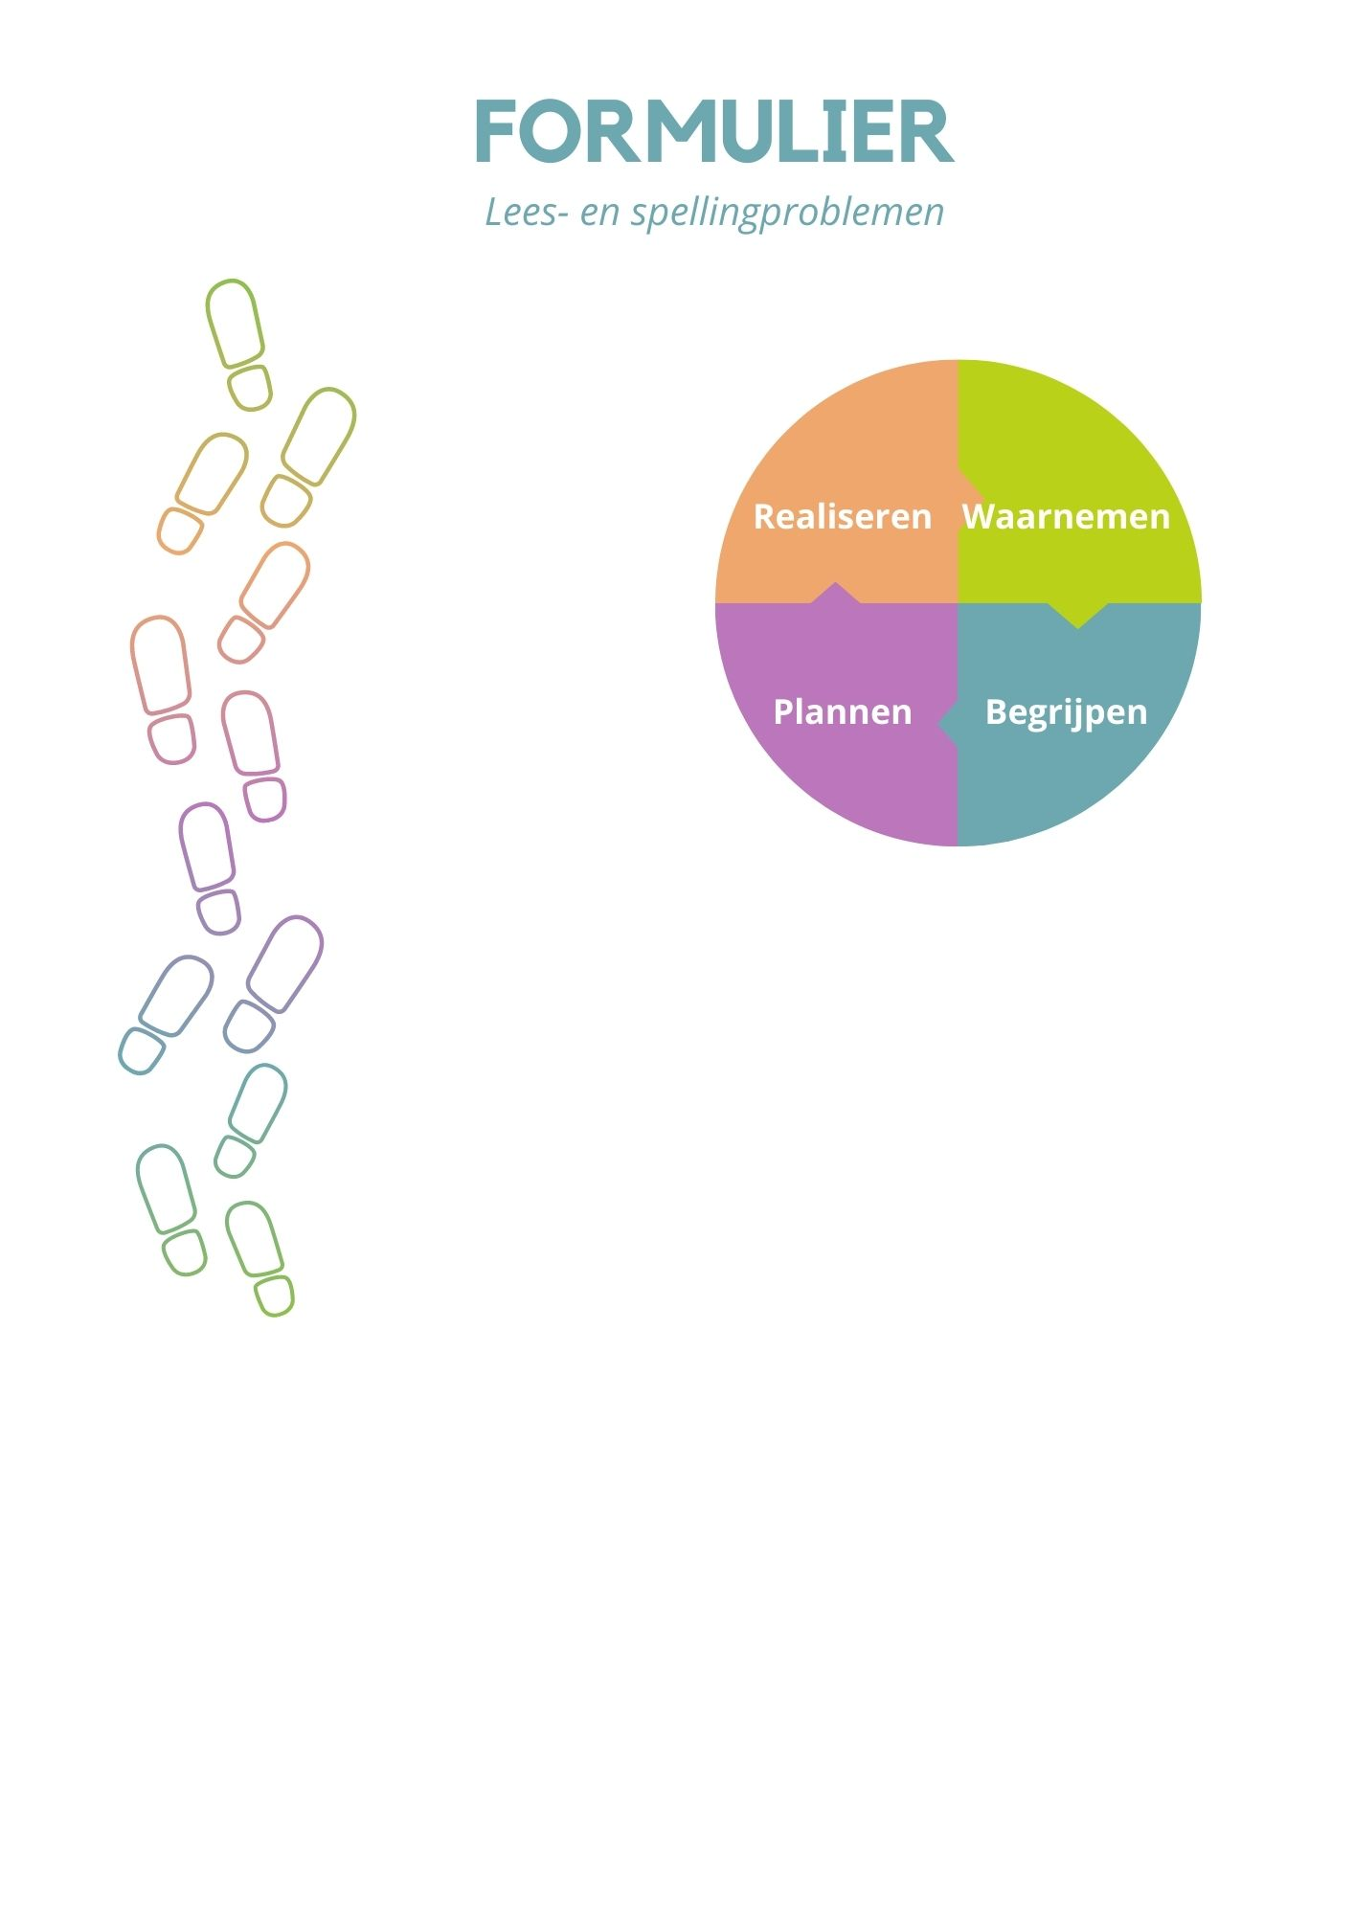

|  |  |
| --- | --- |
| Naam leerling |  |
| *Geboortedatum* |  |
| *Schooljaar* |  |
| *Groep en groepsverloop* |  |
| *Naam leerkracht* |  |
| *Startdatum stap 1* |  |



**Ondersteuningsniveau 1:**

Goed onderwijs aan alle leerlingen  
*Op ondersteuningsniveau 1 gaat het om het effectief gebruik van de methode, het bieden van voldoende tijd voor lees- en spellingonderwijs (voor richtlijnen zie ‘Kwaliteitskaart Tijdschema: Tijd voor lezen en taal’ van Förrer en Leenders op dyslexiecentraal.nl), het zo nodig herhalen van klassikale instructie, het klassenmanagement en het hanteren van een leerlingvolgsysteem. Bij te weinig vorderingen gaat de leerling naar ondersteuningsniveau 2.*

|  |  |
| --- | --- |
| Waarnemen: | Datum: |
| Methode/aanpak technisch lezen: | |
|  | |
| Hoeveel tijd staat er op het lesrooster voor technisch lezen? | |
|  | |
| Methode/aanpak spelling: | |
|  | |
| Hoeveel tijd staat er op het lesrooster voor spelling? | |
|  | |
| Hoe is het leesonderwijs georganiseerd? | |
|  | |

**Ondersteuningsniveau 2:**

Extra begeleiding in de klas (voor lezen: zwakste 25% op de DMT (D of E score) en/of voor spelling: zwakste 25% op IEP, DIA of D of E score op CITO Spelling)  
*Het doel van ondersteuningsniveau 2 is dat de leerling de aansluiting met de groep behoudt. Voor de zwakste 25% van de leerlingen wordt gezorgd voor differentiatie in de klas: verlengde en verdiepte instructie, herhaling in kleinere stappen, specifieker van inhoud, meer oefentijd en meer begeleide inoefening (zie* [*https://dyslexiecentraal.nl/doen/materialen/handreiking-voor-de-invulling-van-ondersteuningsniveau-2-3-en-4-bij-lees*](https://dyslexiecentraal.nl/doen/materialen/handreiking-voor-de-invulling-van-ondersteuningsniveau-2-3-en-4-bij-lees)*). Ouders worden hierover geïnformeerd en bekeken wordt of zij thuis kunnen ondersteunen. Bij te weinig vorderingen gaat de leerling naar ondersteuningsniveau 3.*

|  |  |
| --- | --- |
| Waarnemen | Datum: |
| Aanleiding voor overleg met de intern begeleider (en indien nodig met de onderwijscoach) | |
| Korte impressie van de leerling, aanleiding voor het overleg en beschrijving van de beginsituatie | |
|  | |
| Wat valt op aan het lezen van de leerling? (meerdere opties aan te kruisen) | |
| |  |  | | --- | --- | |  | Heeft moeite met auditieve synthese en andere fonologische taken | |  | Beheerst nog niet alle letter-klankkoppelingen | |  | Leest langzaam | |  | Maakt veel fouten | |  | Leest spellend | |  | Leest radend | |  | Leest niet vloeiend | |  | Anders, namelijk: | | |
| Toetsscores van de laatste (indien mogelijk 3) meetmomenten op de DMT: | |
|  | |
| Wat valt op aan het spellen van de leerling? (meerdere opties aan te kruisen) | |
| |  |  | | --- | --- | |  | Maakt fouten in de structuur van het woord (laat letters weg, voegt letters toe) | |  | Maakt fouten in de klank-tekenkoppeling | |  | Schrijft fonetisch | |  | Heeft moeite met het onthouden van spellingregels | |  | Heeft moeite met het toepassen van spellingregels | |  | Heeft veel tijd nodig | |  | Anders, namelijk: | | |
| Toetsscores van de laatste (indien mogelijk 3) meetmomenten: | |
|  | |
| Is er sprake van een discrepantie tussen lezen/spellen en de overige schoolvakken? Licht toe. | |
|  | |
| Komen lees-/spellingproblemen of dyslexie in de familie voor? Licht toe. | |
|  | |
| Zijn er factoren die de lees- en spellingprestaties kunnen hebben belemmerd?  *Denk aan langdurig verzuim of een schoolwisseling* | |
|  | |
| Is logopedie ingezet? Sinds wanneer en hoeveel minuten per week? | |
|  | |

|  |  |
| --- | --- |
| Begrijpen |  |
| Verdiepen van de beeldvorming | |

Zie tabel Algemene stapformulieren stap 2.

|  |  |  |
| --- | --- | --- |
| Specifieke doelen en onderwijsbehoeften voor leerling en leerkracht in relatie tot het lezen en spellen  *Wat heeft de leerling en de leerkracht nodig om de doelen te behalen?* | | |
| Doelen  *Wat moet de leerling leren, wat is de volgende stap in de ontwikkeling?* | Onderwijsbehoeften  *Wat heeft de leerling nodig om de doelen te behalen?* | Wat betekent dit voor het handelen van de leerkracht? |
| Leren/werkhouding/werkaanpak  *Denk aan instructie, opdrachten, leeractiviteiten, leeromgeving, feedback, groepsgenoten, leerkracht, ouders…* | | |
|  |  |  |
| Sociaal-emotioneel/gedrag  *Aangaan van vriendschappen, contact met leeftijdsgenoten, contact met leerkracht, weerbaarheid, zelfbeeld, zelfvertrouwen, kunnen omgaan met emoties, voegen naar regels en gewoontes…* | | |
|  |  |  |
| Lichamelijke ontwikkeling (algemeen, motorisch, medisch)  *Visus, gehoor, grove en fijne motoriek, aanpassingen leeromgeving, medicijngebruik, rustruimte* | | |
|  |  |  |
| Overig (Zelfredzaamheid, Taalontwikkeling) | | |
|  |  |  |

|  |  |
| --- | --- |
| Plannen en realiseren | Datum: |
| Doelen  *Stel SMART-doelen voor de komende 10-12 weken* | |
|  | |
| Periode  *Van – tot* | |
|  | |
| Acties en afspraken  *Wat wil je gaan doen om de leerling te ondersteunen?* | |
|  | |
| Evaluatie  *Datum, deelnemers, (toets)resultaten, besluit, acties, vervolg\** | |
|  | |

*\*Bij een nieuw doel, een nieuw blok hieronder invullen.*

|  |
| --- |
| Evaluatie van de extra begeleiding na een half jaar  *Datum, deelnemers, resultaat, besluit, acties, vervolg. Besproken met ouders op:* |
|  |

|  |  |  |
| --- | --- | --- |
| Actie na een half jaar | | Datum: |
|  | Bijstellen van de doelen en doorgaan met de toegepaste aanpak  Bijstellen van de doelen en terug naar ondersteuningsniveau 1 | |
|  | Te weinig vooruitgang, interventies aanbieden op ondersteuningsniveau 3 | |
|  | Overig…… | |

**Ondersteuningsniveau 3:**

Intensieve begeleiding met specifieke interventies (voor lezen: zwakste 10% op de DMT (E score) en/of voor spelling: zwakste 10% op IEP, DIA of E- score op CITO Spelling).  
*De leerling ervaart ernstige lees- en/of spellingproblemen. Ondanks de extra begeleiding op ondersteuningsniveau 2 behoren de scores van de leerling tot de zwakste 10%. Een specifieke interventie (individueel of in een groepje van max 4 leerlingen) is afgestemd op hiaten in de ontwikkeling van de leerling. De lees- en/of spellingtijd wordt uitgebreid met minimaal 60 minuten per week. Na de evaluatie van deelperiode 1 (de eerste 10-12 weken aanpak op ondersteuningsniveau 3) dmv een tussenmeting, worden de doelen bijgesteld en volgt deelperiode 2 (de tweede 10-12 weken). Bij te weinig vorderingen kan de leerling worden aangemeld voor een dyslexieonderzoek (zie hieronder bij ‘Actie na 2e evaluatie’). Ouders worden weer geïnformeerd en bekeken wordt of zij thuis kunnen ondersteunen.*

|  |  |
| --- | --- |
| Waarnemen | Datum: |
| Toetsscores van de laatste (indien mogelijk 3) meetmomenten en zo mogelijk uitkomsten van foutenanalyses: | |
|  | |

|  |  |
| --- | --- |
| Begrijpen | Datum: |
| Wat moet worden verbeterd?  *Bijvoorbeeld: uitbreiden letterkennis, fonologische vaardigheden, leesaccuratesse, leestempo, beheersen regel open en gesloten lettergreep,..)* | |
|  | |

|  |  |
| --- | --- |
| Plannen en realiseren | Datum: |
| **Doelen deelperiode 1**  *Stel SMART-doelen voor de komende 10-12 weken* | |
|  | |
| Periode  *Van – tot* | |
|  | |
| Acties en afspraken  *Wat wil je gaan doen om de leerling te ondersteunen?* | |
| Frequentie per week (bijv. 3x20 min) | |
|  | |
| Totale duur per week (minimaal 1 uur boven op de reguliere rekentijd) | |
|  | |
| Door wie (naam en functie) | |
|  | |
| Aanpak technisch lezen (naam methodiek, korte omschrijving activiteiten) | |
|  | |
| Aanpak spelling (naam methodiek, korte omschrijving activiteiten) | |
|  | |
| Organisatie (groepsgrootte, ruimte,..) | |
|  | |
| Evaluatie  *Datum, deelnemers, wat zijn de (toets)resultaten van de tussenmeting? (afnamedatum, scores, foutenanalyse).*  *Is er thuis extra geoefend in deze periode? Zo ja wat is er gedaan? Zo nee licht toe.* | |
|  | |

|  |  |
| --- | --- |
| Plannen en realiseren | Datum: |
| **Doelen deelperiode 2**  *Stel SMART-doelen voor de komende 10-12 weken* | |
|  | |
| Periode  *Van – tot* | |
|  | |
| Acties en afspraken  *Wat wil je gaan doen om de leerling te ondersteunen?* | |
| Frequentie per week (bijv. 3x20 min) | |
|  | |
| Totale duur per week (minimaal 1 uur boven op de reguliere rekentijd) | |
|  | |
| Door wie (naam en functie) | |
|  | |
| Aanpak technisch lezen (naam methodiek, korte omschrijving activiteiten) | |
|  | |
| Aanpak spelling (naam methodiek, korte omschrijving activiteiten) | |
|  | |
| Organisatie (groepsgrootte, ruimte,..) | |
|  | |
| Welke aanpassingen zijn gedaan na deelperiode 1? | |
|  | |
| Evaluatie  *Datum, deelnemers, wat zijn de (toets)resultaten van de tussenmeting? (afnamedatum, scores, foutenanalyse).*  *Is er thuis extra geoefend in deze periode? Zo ja wat is er gedaan? Zo nee licht toe.* | |
|  | |

|  |  |  |
| --- | --- | --- |
| Actie na 2e evaluatie | | Datum: |
|  | Bijstellen van de doelen en doorgaan met de toegepaste aanpak  Bijstellen van de doelen en terug naar ondersteuningsniveau 2 | |
|  | Aanmelden diagnostiek vergoed onderzoek en (evt.) behandeling extern | |
|  | Aanmelden diagnostiek groep 8 door SPOE (na bespreking met orthopedagoog) | |
|  | Overig…… | |

**Ondersteuningsniveau 4:**

Extern dyslexieonderzoek, extra intensieve interventies (voor lezen: zwakste 10% op de DMT en/of voor spelling: zwakste 10% op IEP, DIA of V- of E score op CITO Spelling).

*De problemen zijn ernstig en hardnekkig. De leerling wordt aangemeld voor een dyslexieonderzoek. De externe onderzoeker maakt een verslag en geeft een dyslexieverklaring wanneer de resultaten daar aanleiding toe geven. De school stelt het handelingsplan bij. De begeleiding wordt binnen het schoolteam uitgevoerd, indien nodig met ondersteuning van een expert. Bij een dyslexieverklaring is er blijvende begeleiding op ondersteuningsniveau 4.*